Exercices supplémentaires – Chapitre 9

Exprime les asymptotes suivantes à l’aide de limites :
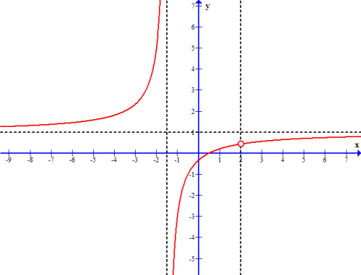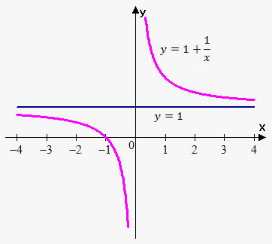

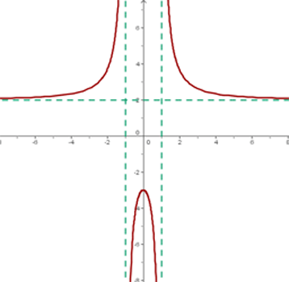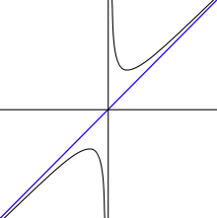

Résous les équations rationnelles suivantes et vérifie graphiquement:
- $\frac{4}{x}=x$
- $\frac{2x}{x-4}=\frac{8}{x-4}+1$
- $x-1=\frac{4}{x-1}$
- $\frac{x}{x-5}-\frac{3}{x+1}=\frac{30}{x^{2}-4x-5}$
- $1-\frac{2}{x+5}=\frac{x+3}{x-1}$
- $\frac{4}{2x-1}=\frac{2}{x+3}$
- $\frac{x+1}{x-2}-\frac{x-3}{x+1}=\frac{3x}{x^{2}-x-2}$
- $\frac{5}{x-7}-\frac{1}{2x}=\frac{9x+7}{2x^{2}-14x}$
- $\frac{x}{x-2}=\frac{2}{x-2}+2$
- $\frac{x}{x+3}-2=-\frac{3}{x+3}$
- $\frac{5}{4x-2}-\frac{1}{1-2x}=\frac{7}{3x+6}$
- $\frac{2}{x+5}+\frac{20}{x^{2}-25}=\frac{-3}{5-x}$
- $\frac{3}{x^{2}+x-2}-\frac{1}{x^{2}-1}=\frac{7}{2(x^{2}+3x+2)}$

Détermine une expression rationnelle correspondant aux données suivantes :
a)
• asymptote verticale x = -1
• asymptote horizontale y = 3
• point de discontinuité à 4
• pas de zeros.

b)
• asymptote verticale x = -2
• asymptote horizontale y = 0
• zéro à 4
• point de discontinuité a $(1;-\frac{1}{3})$

c)
• asymptote verticale x = -2
• asymptote horizontale y = 0
• zéro à 4
• point de discontinuité a $(1;-1)$

d)
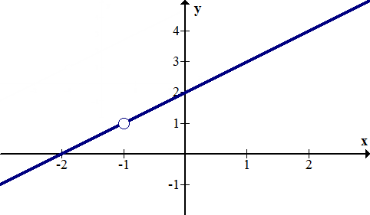
e)
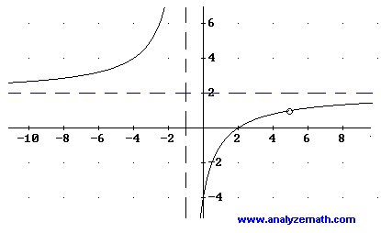
Remplis le tableau suivant et représente-les graphiquement :
 | $$f(x)=\frac{3x^{2}+14x-5}{x^{2}-25}$$ | $$g\left(x\right)=\frac{x^{3}-x}{x^{2}-x-2}$$ | $$h\left(x\right)=\frac{2x^{2}+12x+18}{x^{3}+x^{2}-6x}$$
Forme factorisee

Equations des asymptotes verticales

Equations des asymptotes horizontales ou obliques

Ordonnée a l’origine

Abscisses a l’origine

Points de discontinuité

Tableau de 4 valeurs
Pour aider a faire le graphique

